LAMPIRAN
Lampiran 1. Informed consent

JUDUL PENELITIAN : Pengaruh Model Kolaboratif Terhadap Pengetahuan, Sikap Dan Keterampilan Kader Dalam Konseling Tentang Pemberian Makanan Pendamping Asi (MPASI)
Studi Di Kec. Lembang, Kab. Bandung Barat
INSTANSI PELAKSANA : Magister Ilmu Gizi Fakultas Kedokteran Universitas Diponegoro

PERSETUJUAN SETELAH PENJELASAN
(INFORMED CONSENT)

Berikut ini naskah yang akan dibacakan pada responden

Yth:
Selamat pagi,
Perkenalkan nama saya Habibah Abidin. Saya mahasiswa Magister Ilmu Gizi Universitas Diponegoro. Pada kesempatan kali ini saya akan melakukan penelitian tentang Pengaruh Model Kolaboratif Terhadap Pengetahuan, Sikap Dan Keterampilan Kader Dalam Konseling Tentang Pemberian Makanan Pendamping Asi (MPASI). Tujuan dari penelitian ini adalah untuk menganalisis pengaruh model pembelajaran kolaboratif terhadap pengetahuan, sikap dan keterampilan kader dalam konseling terkait pemberian MPASI. Penelitian ini diharapkan dapat menjadi bahan pertimbangan bagi Pemerintah Daerah dan Dinas Kesehatan Kabupaten Bandung Barat dalam hal metode untuk kegiatan pelatihan kader serta sebagai salah satu alternatif dalam penanganan permasalahan gizi.
Sebelum penelitian ini dilaksanakan, akan terlebih dulu dilakukan pengisisan kuesioner. Penelitian ini akan dilaksanakan berupa pengadaan pelatihan bagi kader yang dilaksanakan selama 3 (tiga) hari yaitu di Balai Pertemuan Kecamatan Lembang dan di posyandu. Pelatihan ini diadakan dengan melibatkan beberapa pihak yaitu, pihak kampus (akademisi), pemerintah daerah dan media massa. Kader akan diberi booklet dan leaflet sebagai bahan pembelajaran dan akan dipaparkan oleh pembicara. Lalu kader diarahkan untuk membentuk kelompok sesuai dengan keinginan kader dan bebas untuk berkelompok dengan siapa saja. Kader ditugaskan untuk berdiskusi sesuai materi. Pelatih akan membantu menangani bila terjadi masalah atau kebuntuan dalam kelompok. Setelah pelatihan berakhir dan 30hari setelahnya akan diadakan pengisian kuesioner kembali.
Saya berharap Anda dapat mengikuti penelitian hingga selesai. Namun, apabila Anda keberatan, Anda bebas untuk tidak melanjutkannya setelah menghubungi saya. Seluruh data dan jawaban yang Anda berikan akan saya rahasiakan dan hanya akan digunakan untuk kepentingan penelitian ini. Jika masih ada hal yang ingin ditanyakan atau diperjelas, Anda dapat langsung menyampaikannya pada saya atau menghubungi saya di nomor 085722016880. Atas kerjasama Anda, saya ucapkan terima kasih.
Setelah Anda membaca maksud dan kegiatan penelitian diatas, maka saya mohon untuk mengisi nama dan tanda tangan dibawah ini.
Saya setuju untuk ikut serta dalam penelitian ini.
Nama : _________________________________________
Tanda tangan : ___________________________________
Terima kasih atas kesediaan Ibu untuk ikut serta di dalam penelitian ini

Lampiran 2. Kuesioner penelitian

KUESIONER PENELITIAN
PENGARUH MODEL KOLABORATIF TERHADAP PENGETAHUAN, SIKAP DAN KETERAMPILAN KADER DALAM KONSELING TENTANG PEMBERIAN MAKANAN PENDAMPING ASI (MPASI)
Studi Di Kec. Lembang, Kab. Bandung Barat

Bagian 1. Karakteristik Responden
1. Nama Responden :
2. Posyandu Responden :
3. Usia :
4. Jenis Kelamin : a. Laki – laki b. Perempuan
5. Pendidikan : a. Tidak Sekolah
b. Tamat SD
c. Tamat SMP
d. Tamat SMA
e. Tamat D3/S1
6. Nama Posyandu :
7. Lama menjadi kader :
8. No telp / Hp :
9. Apakah responden pernah memgikuti pelatihan lain sebelumnya? YA / TIDAK
10. Berapa kali responden telah mengikuti pelatihan?
11. Apakah responden pernah mendapatkan informasi mengenai konseling tentang pemberian MPASI, selain dari pelatihan yang diberikan?
YA / TIDAK
12. Jika YA, dari media apa anda mendapatkan informasi tersebut?
- Buku
- Majalah
- Iklan TV
- Radio
- Internet
- Grup Chat
- Pelatihan lainya
- Lainya …………………..
Bagian 2. Pengetahuan Kader mengenai Pemberian MPASI
Keterangan: Jawaban yang benar diberi nilai 1, sedangkan jawaban yang salah
nilainya adalah 0.
1. Menurut anda, apakah pengertian makanan pendamping ASI itu?
a. Makanan tambahan yang diberikan sebagai pendamping ASI (1)
b. Makanan pengganti ASI (0)
c. Makanan yang diberikan pada bayi usia < 6 bulan (0)
d. Tidak tahu (0)
2. Menurut anda, pada umur berapa sebaiknya diberikan makanan tambahan?
a. 4 bulan (0) b. 5 bulan (0) c. 6 bulan (1) d. Tidak tahu (0)
3. Jenis makanan apa yang sebaiknya diberikan kepada bayi usia 6 bulan?
a. Makanan lumat (1) c. Makanan cair (0)
b. Makanan padat (0) d. Makanan keluarga (0)
4. Menurut anda manakah yang merupakan makanan pendamping ASI untuk usia 6-8 bulan
a. Gula (0) b. Makanan keluarga (0) c. Bubur susu (1) d. Nasi (0)
5. Menurut anda, berapa kali makanan tambahan diberikan dalam sehari kepada bayi yang berusia 6-8 bulan?
a. 2-3 kali (1) c. 7-10 kali (0)
b. 4-6 kali (0) d. Tidak tentu, tergantung bayi menangis (0)
6. Tujuan diberikannya makanan pendamping ASI adalah
a. Menggantikan ASI (0)
b. Melengkapi zat gizi dari ASI yang sudah tidak mencukupi. (1)
c. Membuat anak tidak menangis (0)
d. Membuat anak kenyang (0)
7. Tanda bayi yang sudah kenyang adalah, kecuali
a. Berusaha menjangkau makanan (1)
b. Menutup mulut (0)
c. Memalingkan wajah ketika melihat makanan (0)
d. Tertidur (0)
8. Menurut anda, bagaimana cara pertama kali memulai pemberian MPASI?
a. Memberikan ASI dahulu sebelum MPASI (0)
b. Memperkenalkan langsung berbagai jenis makanan (0)
c. Memberikan MPASI sedikit demi sedikit, dengan porsi 1-2 sendok sekali makan (1)
d. Memberikan MPASI dalam bentuk makanan utuh rumahan dan membiarkan anak memakannya sendiri (0)
9. Menurut anda, bagaimana MPASI yang sesuai bagi bayi usia 9-11 bulan?
a. Makanan berbentuk semi cair (0)
b. Makanan berbentuk seperti bubur saring (0)
c. Makanan berbentuk seperti nasi tim (1)
d. Makanan keluarga (0)
10. Manakah yang bukan dampak buruk dari kesalahan dalam pemberian MPASI?
a. Terganggunya pencernaan (0)
b. Menimbulkan gangguan pertumbuhan (0)
c. Sering menangis (1)
d. Menurunnya daya tahan tubuh (0)
11. Selain bertujuan memenuhi kebutuhan gizi anak, pemberian MPASI juga bertujuan ?
a. mengurangi anak menangis (0)
b. melatih kemampuan mengunyah dan menelan anak (1)
c. menggantikan ASI (0)
d. memenuhi keinginan makan bayi (0)
12. Berikut adalah dampak negative dari tidak terpenuhinya gizi anak, kecuali
a. kerentanan bayi terhadap infeksi (0)
b. gangguan pertumbuhan gigi dan tulang (0)
c. anak menolak makan (1)
d. gangguan perkembangan motoric dan kognitif (0)
13. Bahan yang tidak diperkenankan terkandung dalam MPASI terfortifikasi adalah
a. Zat besi
b. Pengawet dan pemanis buatan (1)
c. Kalsium
d. Vitamin dan mineral
14. Pemberian MPASI yang tepat akan …., kecuali
a. membuat anak obesitas (1)
b. mencegah stunting (0)
c. menurunkan risiko diare (0)
d. mengoptimalkan pertumbuhan dan perkembangan (0)
15. Bahan yang sebaiknya dihindari dalam pembuatan MPASI adalah?
a. minyak (0) c. ikan (0)
b. telur (0) d. teh (1)
16. Yang seharusnya dilakukan saat menyiapkan MPASI adalah
a. memisahkan antara bahan mentah dan matang (0)
b. memasak bahan hingga matang (0)
c. A dan B benar (1)
d. A dan B salah (0)
17. Berikut adalah syarat dari MPASI, kecuali
a. Aman dan Higienis (0) c. Diberikan tepat pada usia 6 bulan (0)
b. Diberikan secara konsisten (0) d. Hanya berisi 1 jenis bahan (1)
18. Tanda anak siap makan adalah sebagai berikut… kecuali
a. menunjukan ketertarikan pada makanan (0)
b. mencoba menggapai makanan (0)
c. belum dapat duduk tegak dan menegakan kepala (1)
d. berkurangnya refleks menjulurkan lidah (0)
19. Yang bukan merupakan tanda bayi lapar adalah
a. Senang melempar barang (1) c. Berusaha menjangkau makanan (0)
b. Memasukan tangan ke mulut (0) d. Membuka mulutsaat melihat makanan (0)
20. Jumlah energi tambahan dari MPASI yang tepat bagi anak usia 1-2 tahun adalah
a. 200 kkal (0) c. 450 kkal (0)
b. 300 kkal (0) d. 550 kkal (1)

Bagian 3. Efikasi Diri Kader
Sebagai seorang kader bagaimana sikap anda terhadap pernyataan dibawah ini.
Keterangan pilihan jawaban :
a. STS : Sangat Tidak Sesuai
b. TS : Tidak Sesuai
c. N : Netral
d. CS : Cukup Sesuai
e. SS : Sangat Sesuai

NO | Item Pernyataan | Alternatif Jawaban
NO | Item Pernyataan | STS | TS | N | CS | SS
1. | Saya dapat selalu menyelesaikan masalah yang sulit jika saya berusaha keras.
2. | Saya mampu mencari cara untuk menyelesaikan masalah jika ada sesuatu yang menghambat tujuan saya.
3. | Mudah bagi saya untuk tetap pada tujuan dan mencapai tujuan saya.
4. | Saya yakin bahwa saya dapat bertindak dengan baik dalam situasi yang tidak terduga.
5. | Berkat kemampuan saya, saya tahu bagaimana cara menghadapi situasi yang tidak terduga.
6. | Saya dapat menyelesaikan berbagai permasalahan jika saya sungguh-sungguh dalam melakukannya.
7. | Saya dapat tetap tenang saat menghadapi kesulitan karena saya dapat mengandalkan kemampuan saya untuk mengatasi hal tersebut.
8. | Saya berhadapan dengan sebuah masalah, saya mempunyai banyak ide untuk mengatasinya.
9. | Ketika berada dalam situasi sulit, saya dapat memikirkan cara untuk keluar dari kesulitan tersebut.
10. | Apapun yang terjadi, saya akan dapat mengatasinya dengan baik.
Bagian 4. Sikap Kader mengenai Pemberian MPASI
Sebagai seorang kader bagaimana sikap anda terhadap pernyataan dibawah ini.
Keterangan pilihan jawaban :
a. STS : Sangat Tidak Setuju
b. TS : Tidak Setuju
c. N : Netral
d. S : Setuju
e. SS : Sangat Setuju

NO | Item Pernyataan | Alternatif Jawaban
NO | Item Pernyataan | STS | TS | N | S | SS
1. | Tanggapan saya terhadap ibu yang memberikan pisang lumat pada anaknya yang berusia 4 bulan.
2. | Menurut saya membuat MPASI tidak baik jika ditambahkan bumbu-bumbu seperti bawang merah dan bawang putih.
3. | Menurut saya, ibu dapat memberikan makanan lunak seperti bubur susu pada anaknya yang berusia 6 bulan.
4. | Saya akan mengedukasi ibu yang merasa bayinya yang sudah berusia 6 bulan tetapi belum siap menerima MPASI.
5. | Saya akan menyarankan ibu tetap memberikan ASI, walaupun anaknya sedang flu.
6. | Tanggapan saya terhadap ibu yang tidak memberikan MPASI pada anaknya karena dirasa tidak perlu.
7. | Tanggapan saya tentang ibu yang memberikan makanan pada anaknya sebelum usia 6 bulan untuk mengatasi rasa lapar.
8. | Saya akan menyarankan ibu untuk menambahkan minyak pada MPASI untuk anaknya.
9. | Saya merasa wajar jika anak tidak naik berat badannya karena anaknya yang aktif bermain.

NO | Item Pernyataan | Alternatif Jawaban
NO | Item Pernyataan | STS | TS | N | S | SS
10. | Saya menyarankan ibu tetap memberi ASI untuk anaknya hingga usia 2 tahun.
11. | Saya menyarankan ibu mulai memberikan anaknya makan dalam bentuk agak kasar pada usia 9 bulan.
12. | Pada awal pemberian MPASI, saya tidak menyarankan ibu memberikannya dalam jumlah yang sedikit.
13. | Semenjak usia 6 bulan dan MPASI sudah diberikan, saya menyarankan ibu untuk tidak memberikan ASI lagi pada anaknya.
14. | Menurut saya benar jika ibu memberikan madu pada anaknya yang berusia 8 bulan.
15. | Saya lebih menyarankan ibu untuk membuat MPASI dari bahan bahan yang biasa digunakan sehari-hari sebagai makanan rumah.
16. | Saya menyarankan ibu untuk memberikan sari/puree buah untuk makanan selingan.
17. | Menurut saya tidak masalah jika ibu tidak memisahkan antara bahan masakan yang mentah dan yang sudah dimasak.
18. | Saya menyarankan ibu untuk memberikan menu tunggal pada awal pemberian MPASI.
19. | Saya menyarankan ibu untuk menyertakan protein hewani pada MPASI anaknya.
20. | Saya menganjurkan ibu untuk memberikan menu MPASI lengkap pada anaknya.

Bagian 5. Keterampilan Kader mengenai Konseling Pemberian MPASI

No | Keterampilan | Sikap yang dilakukan | Melakukan | Tidak melakukan
1. | Attending (perhatian)  Keterampilan yang harus dimiliki oleh konselor untuk memusatkan perhatiannya kepada klien. | Posisi duduk menghadap klien, melihat klien ketika berbicara, mendengarkan segala hal yang disampaikan oleh klien.
2. | Opening (pembukaan)  Keterampilan yang harus dimiliki oleh konselor untuk membuka ataupun memulai komunikasi dalam proses konseling. | Mempersilahkan duduk, dan memberi atau menjawab salam.
3. | Opening (pembukaan)  Keterampilan konselor untuk memahami keadaan atau perasaan klien pada tahap awal sebelum melakukan konseling. | Konselor menanyakan keadaan atau perasaan klien sebelum memulai konseling
4. | Acceptance (penerimaan)  Keterampilan yang harus dimiliki oleh konselor untuk menunjukkan minat atau suatu ketertarikan dan pemahaman terhadap hal-hal yang dikemukakan oleh kliennya. | Verbal:  oh….ya, kemudian/lalu, ya….ya, hem…, saya memahami, saya dapat mengerti  Non-verbal:  anggukan kepala, memelihara kontak mata, posisi duduk condong ke depan.
5. | Restatement (pengulangan)  Keterampilan yang digunakan oleh konselor untuk mengulang atau menyatakan kembali pernyataan klien yang dianggap penting. | Menemukan kembali inti dari masalah yang disampaikan oleh klien dengan melakukan pengulangan kata-kata dari klien.
6. | Paraprashing (parafase)  Keterampilan konselor untuk menyatakan kembali inti dari ucapan-ucapan klien. | Memberi arahan jalannya konseling dan menyatakan kembali ungkapan klien.
7. | Reflection of feeling (pemantulan perasaan)  Keterampilan yang digunakan oleh konselor untuk menerima apa yang dipikirkan dan dirasakan klien serta memantulkan perasaan dibalik pernyataan klien. | Mendorong klien agar lebih banyak menceritakan perasaannya atau keluhannya dengan pertanyaan terbuka, dan membantu klien mengatur perasaannya
8. | Structuring (pembatasan)  Teknik yang digunakan konselor untuk memberikan batas-batas atau pembatasan dalam proses konseling. | Konselor melakukan penegasan dari permasalahan yang dikeluhkan
9. | Penggunaan bahasa oleh konselor | Selama sesi konseling konselor tidak mengguakan kata-kata yang menghakimi
10. | Leading (pengarahan)  Keterampilan konselor untuk mengarahkan pembicaraan klien dari satu hal ke hal yang lain secara langsung dan dengan menggunakan kalimat tanya. | Konselor mengeksplorasi isi pembicaraan klien dengan faktor-faktor lain yang mungkin berhubungan dengan menanyakan hal-hal yang lebih detail.
11. | Silence (diam)  Keterampilan konselor untuk menciptakan suasana hening sesaat dan tidak ada interaksi verbal antara konselor dengan klien dalam proses konseling. | Diam untuk memberikan kesempatan pada klien untuk istirahat sejenak setelah menumpahkan perasaannya
12. | Reassurance (penguatan atau dukungan)  Keterampilan yang dipakai oleh konselor untuk memberikan dukungan terhadap pernyataan positif klien. | Konselor membuat klien lebih yakin dan percaya diri terhadap keputusan positif yang mungkin telah diambil, baik dengan memuji atau mengapresiasi
13. | Rejection (penolakan)  Keterampilan konselor untuk melarang klien melakukan hal negative yang akan merugikan dirinya atau orang lain. | Konselor mengarahkan atau mencegah klien mengambil keputusan yang negatif
14. | Advice (saran atau nasehat)  Keterampilan konselor untuk memberikan nasehat atau saran pada klien. | Konselor memberikan saran langsung dan persuasif atau saran alternatif dari masalah yang dihadapi.
15. | Penggunaan bahasa oleh konselor | Selama konseling berlangsung dan memberikan saran, konselor menggunakan bahasa yang sederhana
16. | Interpretasi (penafsiran)  Keterampilan konselor menafsirkan tingkah laku dan mengerti dengan apa yang dikomunikasikan klien. | Membantu klien agar lebih memahami situasi dan permasalahan yang sedang dikonsultasikan dengan memberikan contoh praktis
17. | Summary (kesimpulan)  Keterampilan konselor untuk menyimpulkan mengenai apa yang telah dikemukakan klien pada proses komunikasi konseling. | Membantu klien dalam menyimpulkan konseling yang telah dilakukan dan memberi keyakinan kepada klien.
18. | Closing (penutupan)  Konselor memberikan pertanyaan mengenai keadaan klien setelah konseling dilakukan. | Sebelum mengakhiri sesi konseling, konselor menanyakan kembali keadaan/perasaan klien setelah konseling, apakah klien sudah betul memahami dan apakah masih ada yang ingin ditanyakan/dikeluhkan?
19. | Termination (pengakhiran)  Keterampilan konselor untuk mengakhiri komunikasi konseling, baik untuk dilanjutkan pada pertemuan selanjutnya maupun mengakhiri karena komunikasi konseling benar-benar berakhir. | Konselor menutup pembicaraan dengan baik. Konselor melakukan hal non verbal seperti melihat jam, melihat kondisi klien, menata buku, dan lain-lain.
20. | Penggunaan bahan atau materi untuk membantu jalannya konseling | Selama konseling berlangsung konselor menggunakan modul atau leaflet sebagai bahan atau contoh

Bagian 6. Adat dan Kepercayaan

- Apakah ada adat atau kepercayaan masyarakat yang berkaitan dengan pemberian makan anak?
Jika ada, bagaimana kepercayaan tersebut diterapkan oleh masyarakat?
- Sejak kapan masyarakat mempercayai hal tersebut?
- Atas dasar apa masyarakat mempercayai hal tersebut?
- Bagaimana kepercayaan tersebut mempengaruhi pada pemberian makan anak? Pada arah positif ataukah negatif?
- Bagaimana respon anda sebagai kader terkait kepercayaan tersebut?
- Apakah ada tindakan pencegahan atau penanggulangan yang dilakukan oleh anda sebagai kader? Jika ada bagaimana tindakannya?
- Bagaimana respon masyarakat terhadap tindakan yang anda lakukan?
- Apakah ada perbadaan kepercayaan antara anak laki-laki dan perempuan? Jika ada bagaimana?
- Apakah ada kepercayaan mengenai pantangan makan untuk anak? Jika ada bagaimana?
- Apakah ada adat atau kepercayaan masyarakat terkait konseling yang dilakukan anda sebagai kader? Jika ada bagaimana?
- Bagaimana kepercayaan tersebut mempengaruhi jalannya konseling?
- Bagaimana tanggapan anda mengenai kepercayaan tersebut?
- Apakah usia kader yang mempengaruhi tingkat kepercayaan masyarakat? (Jika kader tersebut lebih muda dibandingkan dengan ibu/keluarga yang bersangkutan)
- Apakah banyak anak yang diasuh selain oleh orang tuanya? Contoh oleh nenek atau pengasuhnya
- Jika ya, bagaimana peran anggota keluarga/pengasuhnya dalam pemberian makan dan konseling?

Lampiran 3. Ethical clearance

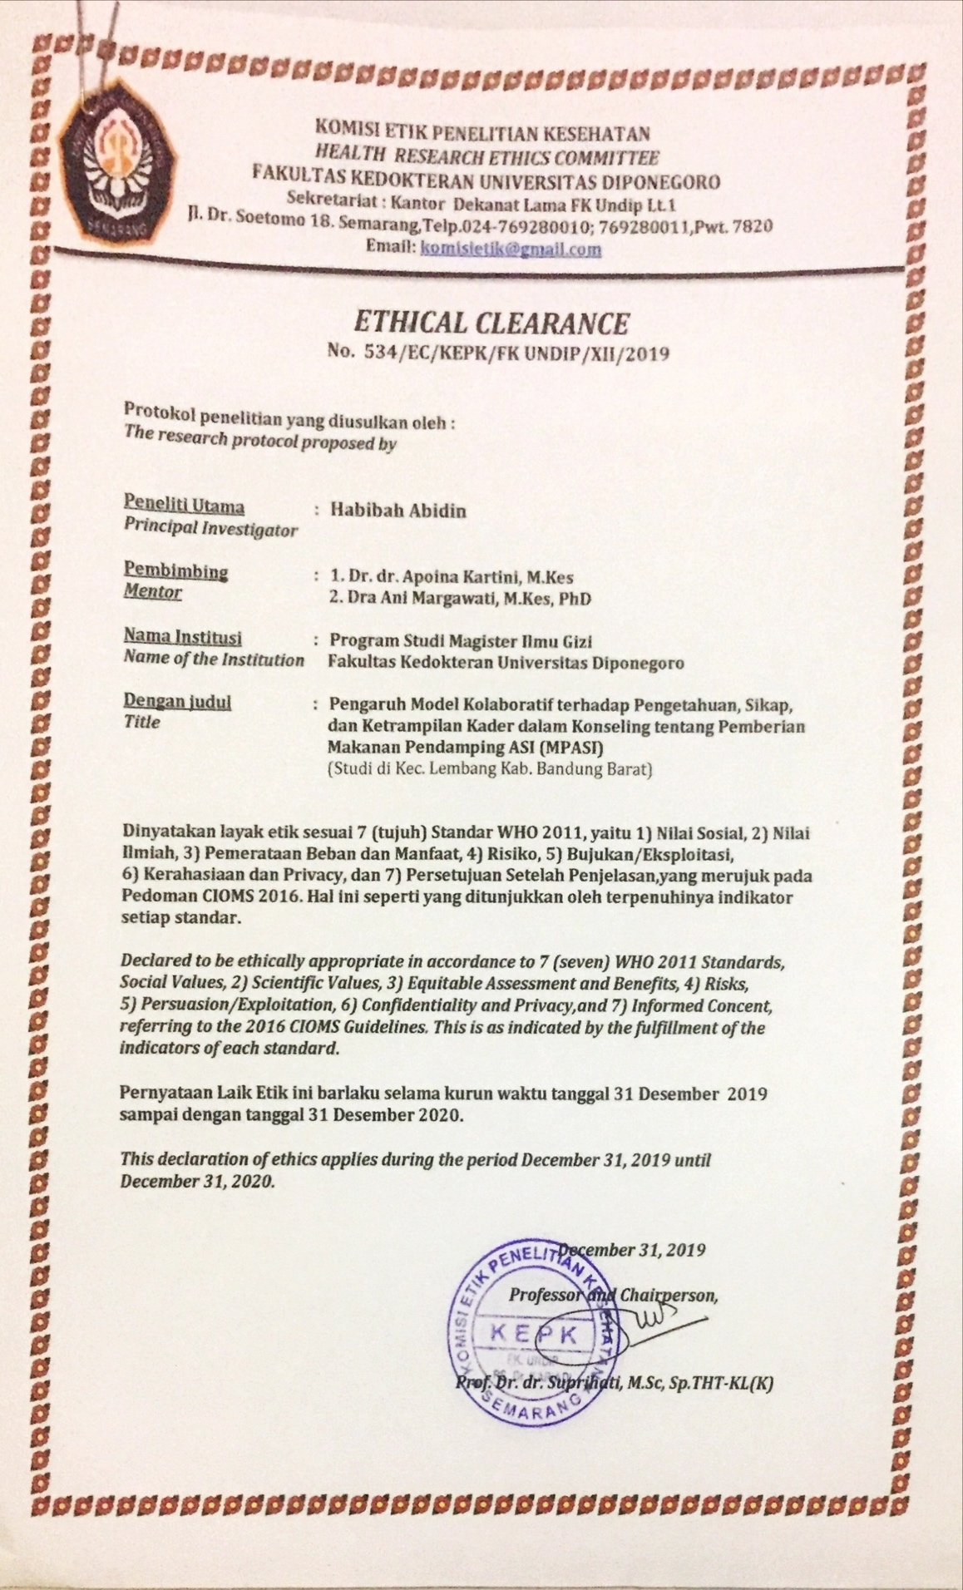Lampiran 4. Dokumentasi Kegiatan

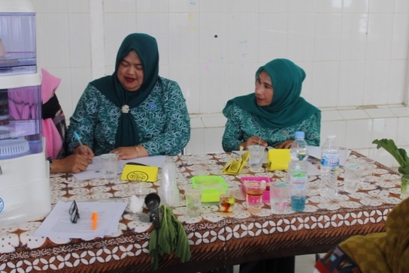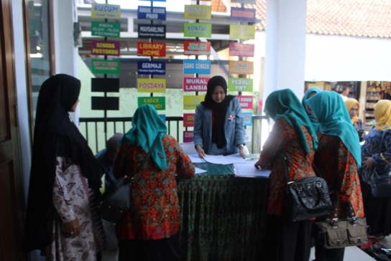
Pre test Absensi kehadiran

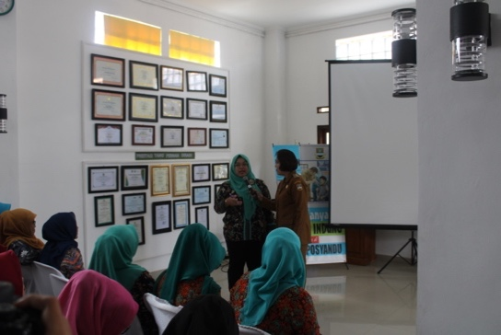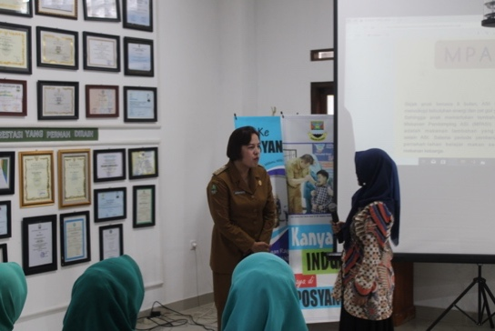
Proses pelatihan Proses pelatihan

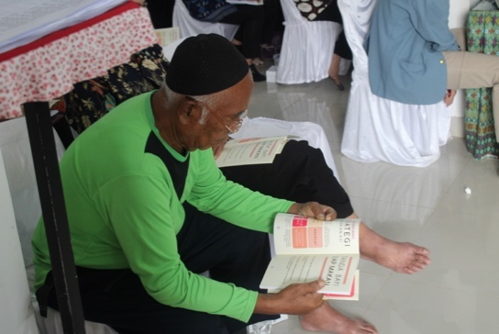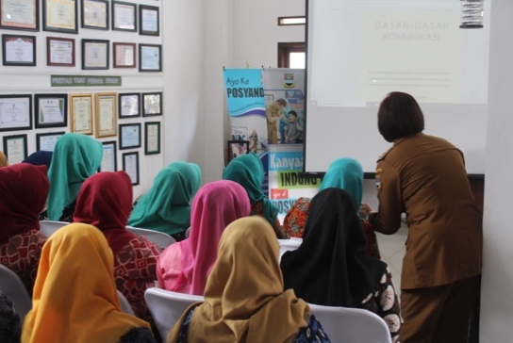
Booklet sebagai bahan belajar Proses pelatihan
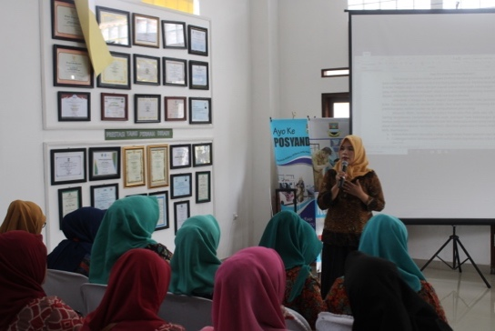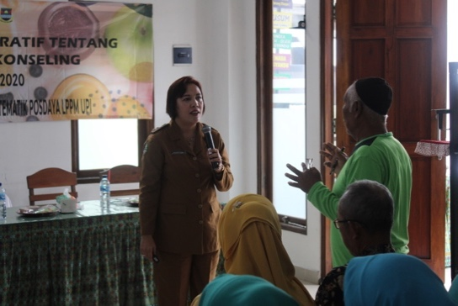
Proses pelatihan Proses pelatihan

